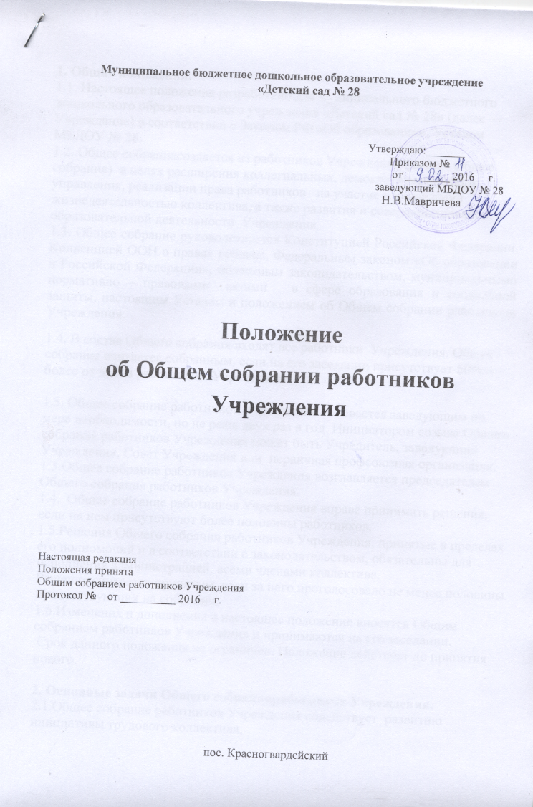

Муниципальное бюджетное дошкольное образовательное учреждение
«Детский сад № 28

Утверждаю:_______
Приказом №
от ________ 2016 г.
заведующий МБДОУ № 28
Н.В.Мавричева

Положение
об Общем собрании работников Учреждения

Настоящая редакция
Положения принята
Общим собранием работников Учреждения
Протокол № от __________ 2016 г.

пос. Красногвардейский
1. Общие положения.
1.1. Настоящее положение разработано для муниципального бюджетного
дошкольного образовательного учреждения «Детский сад № 28» (далее — Учреждение) в соответствии с Законом РФ «Об образовании», Уставом МБДОУ № 28.
1.2. Общее собраниесоздается из работников Учреждения (далее - Общее собрание) в целях расширения коллегиальных, демократических форм управления, реализации права работников на участие в управлении жизнедеятельностью коллектива, а также развития и совершенствования образовательной деятельности Учреждения.
1.3. Общее собрание руководствуется Конституцией Российской Федерации, Конвенцией ООН о правах ребенка, Федеральным законом «Об образовании в Российской Федерации», областным законодательством, муниципальными нормативно – правовыми актами в сфере образования и социальной защиты, настоящим Уставом и положением об Общем собрании работников Учреждения.
1.4. В состав Общего собрания входят все работники Учреждения. Общее собрание считается собранным, если на его заседании присутствует 50% и более от числа работников Учреждения.

1.5. Общее собрание работников Учреждения созывается заведующим по мере необходимости, но не реже двух раз в год. Инициатором созыва Общего собрания работников Учреждения может быть Учредитель, заведующий Учреждения, Совет Учреждения или первичная профсоюзная организация. 1.3.Общее собрание работников Учреждения возглавляется председателем Общего собрания работников Учреждения.
1.4. Общее собрание работников Учреждения вправе принимать решения, если на нем присутствуют более половины работников.
1.5.Решения Общего собрания работников Учреждения, принятые в пределах его полномочий и в соответствии с законодательством, обязательны для исполнения администрацией, всеми членами коллектива.
Решения считается принятым, если за него проголосовало не менее половины присутствующих на собрании.
1.6.Изменения и дополнения в настоящее положение вносятся Общим собранием работников Учреждения и принимаются на его заседании.
Срок данного положения не ограничен. Положение действует до принятия нового.

2. Основные задачи Общего собранияработников Учреждения.
2.1.Общее собрание работников Учреждения содействует развитию инициативы трудового коллектива.
2.2.Общее собрание работников Учреждения реализует право Учреждения на самостоятельную финансово-хозяйственную деятельность, организацию образовательного процесса
2.3.Общее собрание работников Учреждения содействует расширению коллегиальных, демократических форм управления и воплощению в жизнь государственно-общественных принципов.

3. Компетенции Общего собранияработников Учреждения.
3.1. К компетенции Общего собрания работников Учреждения относятся следующие вопросы:
- участие в разработке и принятии коллективного договора, правил внутреннего трудового распорядка, изменений и дополнений к ним - принятие иных локальных актов, регламентирующих деятельность Учреждения, предусмотренных настоящим Уставом - разрешение конфликтных ситуаций между работниками и администрацией Учреждения; - контроль за своевременностью предоставления отдельным категориям обучающихся дополнительных льгот и видов материального обеспечения, предусмотренных законодательством РФ и иными нормативными актами; - контроль за выполнением настоящего Устава и внесение предложений по устранению нарушений Устава.
4. Права Общего собрания работников Учреждения.
4.1. Общее собрание работников Учреждения имеет право:
-участвовать в управлении Учреждением;
-выходить с предложениями и заявлениями на Учредителя, в органы муниципальной и государственной власти, в общественные организации.
4.2. Каждый член Общего собрания работников Учрежденияимеет право:
-потребовать обсуждения Общим собранием работников Учреждения любого вопроса, касающегося деятельности Учреждения, если его предложение поддержит не менее одной трети членов собрания;
- при несогласии с решением Общего собранияработников Учреждения высказать свое мотивированное мнение, которое должно быть занесено в протокол.

5. Организация управления Общим собранием работников Учреждения.
5.1.В состав Общего собрания работников Учреждения входят все работники Учреждения.
5.2.На заседание Общего собрания работников Учреждения могут быть приглашены представители общественных организаций, органов муниципального и государственного управления. Лица, приглашенные на собрание, пользуются правом совещательного голоса, могут вносить предложения и заявления, участвовать в обсуждении вопросов, находящихся в их компетенции.
5.3.На каждом заседании Общего собрания работников Учреждения избирается председатель и секретарь собрания для ведения протокола собрания, сроком на один календарный год, которые исполняют свои обязанности на общественных началах.
5.4. Председатель Общего собранияработников Учреждения:
- организует деятельность Общего собрания работников Учреждения;
-информирует членов трудового коллектива о предстоящем заседании не менее чем за 30 дней до его проведения;
-организует подготовку и проведение заседания;
-определяет повестку дня;
-контролирует выполнение решений.
5.5. Решение Общего собранияработников учреждения принимается открытым голосованием.
Решение Общего собранияработников учреждения обязательно для исполнения всех членов трудового коллектива Учреждения.

6. Ответственность Общего собрания работников Учреждения.
6.1 Общее собрание работников Учреждения несет ответственность:
-за выполнение, выполнение не в полном объеме или невыполнение закрепленных за ним задач и функций;
- за соответствие принимаемых решений законодательству РФ,
нормативно-правовым актам.

7. Делопроизводство Общего собрания работников учреждения.
7.1.Заседания Общего собранияработников учреждения оформляются протоколом.
7.2. В книге протоколов Общего собрания работников учреждения фиксируются:
-дата проведения;
-количественное присутствие (отсутствие) членов трудового
коллектива;
-приглашенные (ФИО, должность);
-повестка дня;
-ход обсуждения вопросов;
-предложения, рекомендации и замечания членов трудового коллектива и приглашенных лиц;
-решение.
7.3Протоколы подписываются председателем и секретарем общего собрания работников учреждения.
7.4.Нумерация протоколов ведется от начала учебного года.
7.5.Книга протоколов Общего собранияработников Учреждения нумеруется постранично, прошнуровывается, скрепляется подписью заведующего и печатью Учреждения.
Книга протоколов Общего собранияработников Учреждения хранится в делах Учреждения(50 лет) и передается по акту (при смене руководителя, передаче в архив).

